OBJAVA ZA MEDIJE

U HRVATSKOJ AKADEMIJI ZNANOSTI I UMJETNOSTI PREDSTAVLJENA KNJIGA ORGANIC CHEMISTRY FROM RETROSYNTHESIS TO ASYMMETRIC SYNTHESIS / ORGANSKA KEMIJA OD RETROSINTEZE DO ASIMETRIČNE SINTEZE AKADEMIKA VITOMIRA ŠUNJIĆA I PROF. DR. SC. VESNE PETROVIĆ PEROKOVIĆ

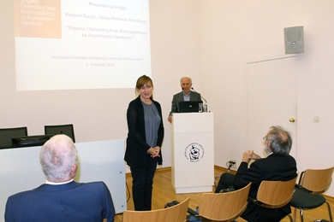

Zagreb, 6. listopada 2016. – U Knjižnici Hrvatske akademije znanosti i umjetnosti u četvrtak 6. listopada predstavljena je knjiga akademika Vitomira Šunjića i prof. dr. sc. Vesne Petrović Peroković Organic Chemistry from Retrosynthesis to Asymmetric Synthesis/Organska kemija od retrosinteze do asimetrične sinteze koju je u Baselu objavio izdavač Springer. Knjigu je predstavio akademik Šunjić koji je pojasnio da je sintetska organska kemija ugrađena u sve znanstvenoistraživačke projekte, kako akademske tako i industrijske, gdje se istražuju novi materijali i njihova svojstva. „Usprkos izreci prema kojoj je organska kemija od svih prirodnih znanosti najbliža umjetnosti jer kreira predmete svog istraživanja, kreativna komponenta u izučavanju te znanstvene grane tradicionalno je zanemarena. Edukacija sintetskog organskog kemičara stoga se u zadnje vrijeme sve više odmiče od tradicionalnog motoričkog ili repetitivnog učenja prema asocijativnom ili perceptivnom“, kazao je akademik Šunjić. Ova knjiga prvi je pokušaj da se poveže retrosintetsko
razmatranje ili pristup diskonekcijom s praktičnom sintezom ciljnih molekula polazeći od jednostavnih, akiralnih gradbenih blokova do složenih kiralnih molekula u optički čistom obliku.
Na promociji je uvodno govorio predsjednik HAZU akademik Zvonko Kusić koji je podsjetio na neke od najznačajnijhih kemičara koji su bili članovi Akademije, poput Gustava Janečeka, utemeljitelja moderne hrvatske kemije i farmacije koji je od 1921. do 1924. bio i predsjednik Akademije, nobelovaca Lavoslava Ružičke i Vladimira Preloga, Tomislava Pintera, Mihovila Proštenika, Krešimira Balenovića, Dioniza Emerika Sunka, Velimira Pravdića, Borisa Kamenara, Smiljka Ašpergera i Nikole Kallaya. Pritom je istaknuo veliku izdavačku aktivnost HAZU i njenih članova zahvaljujući kojoj je samo u 2015. objavljeno 266 edicija.

Marijan Lipovac
Ured za odnose s javnošću i medije HAZU

